Управление образования администрации города Хабаровска
муниципальное автономное дошкольное образовательное учреждение «Центр развития ребенка - детский сад №167 «Родничок» г. Хабаровск

Консультация для педагогов
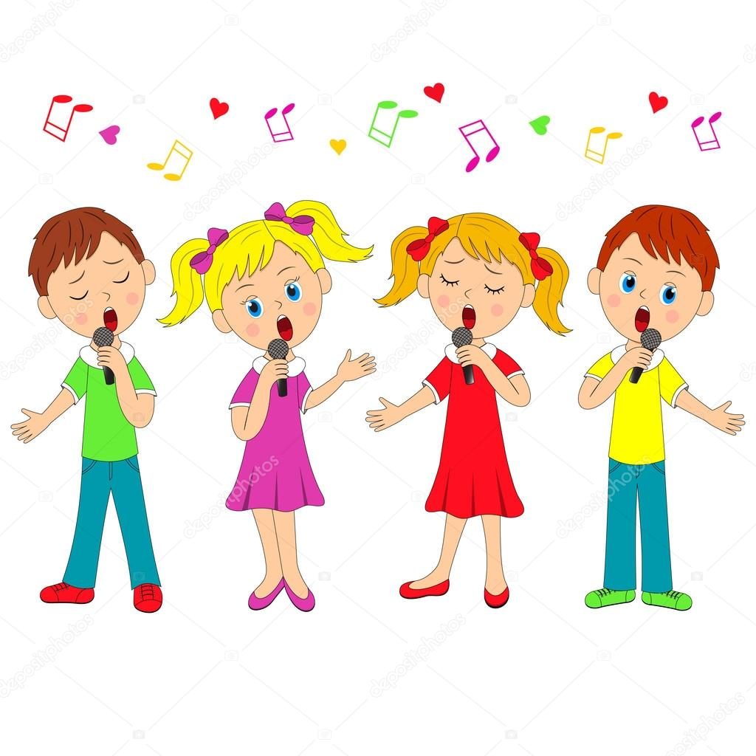
« Детский голос и его охрана
в процессе ННОД и повседневной жизни»

Составил:
Музыкальный руководитель
А.Л.Пискунова

ноябрь- 2018
О пользе пения
Наверное, каждый ребёнок любит петь или пытается петь. Но мало кто знает, что правильное красивое пение имеет не только эстетический, но и физиологический оздоровительный эффект. Правильное пение – это, в первую очередь, правильное дыхание, которое является неотъемлемой частью многих оздоровительных систем и видов спорта. Например: йога, у-шу и др. Установлено, что пение помогает в лечении многих хронических заболеваний и депрессий. Например, австралийские медики практикуют пение как помощь в улучшении состояния больных с заболеваниями позвоночника и суставов. Пойте себе на здоровье, а другим на радость!
Самая большая опасность для любителей петь является возможность повредить голосовые связки. Анализ закономерностей развития голоса и причин его нарушений приводят нас к тому, что мы говорим необходимости профилактики и охране « здорового детского голоса ».
Особые качества детского голоса
Голосовой аппарат ребёнка отличается от взрослого. Он очень хрупкий, нежный, в стадии формирования. Гортань с голосовыми связками в два раза меньше гортани взрослого. Связки тонкие, короткие и поэтому детский голос очень лёгкий, несильный, но часто звонкий. Диапазон ( объём голоса от нижнего звука до верхнего ) у детей не большой. Наиболее легкие, естественные, ненапряжённые звуки, их называют «примарные», обнаруживаются у всех детей при тихом пении в среднем регистре ФА-СИ.
Вокальные (певческие) навыки
При обучении детей пению, педагог следит за тем, как дети сидят, стоят, держат корпус, голову, как открывают рот. Во время пения дети 5-6 лет должны сидеть прямо, не прислоняясь к спинкам стульев (в таком положении у них лучше работает главная дыхательная мышца - диафрагма). При слушании музыки дети могут сидеть свободно.
Дети 3-4 лет могут сидеть, опираясь на спинки стульев, ноги ставят на пол, руки кладут на колени, ближе к туловищу. Рот надо открывать вертикально, а не в ширину во избежание крикливого звука. Разучивают песни сидя. Выученные песни лучше исполнять стоя, т.к. при этом дыхательные мышцы работают лучше.

Вокальные установки перед пением можно давать в виде
стихотворных подговорок.

Если хочешь сидя петь, не сиди ты как медведь.
Спину выпрями скорей, ноги в пол упри сильней.

Если хочешь стоя петь – головою не вертеть!
Встань красиво, подтянись и спокойно улыбнись.

Раз! Вдох! И запел, птицей звук полетел.
Руки, плечи – всё свободно, петь приятно и удобно!

На музыкальных занятиях педагог следит за тем, чтобы дети правильно брали дыхание перед началом пения и между музыкальными фразами, а не прерывали его посередине слова.

Это очень интересно научиться песни петь.
Но не каждому известно, как дыханием владеть.

Мягким делать вдох старайся, вдыхай носом, а не ртом.
Да смотри, не отвлекайся, сделай вдох – замри потом.

Выдох делай тихим, плавным, как кружение листа.
Вот и выйдет песня славной, и свободна и чиста.

Охрана детского голоса

Педагог должен уметь беречь детский голос. Чтоб обезопасить ребёнка и себя от проблем с голосом и посещений врача, старайтесь, чтоб ваши дети:

1 – в обычных ситуациях разговаривали спокойно, не «на повышенных тонах», пели не форсируя звука;

2 – самым маленьким не давайте возможности беспокоить вас долго своим криком и сами не говорите слишком громко с детьми, заботясь об уменьшении шума в группе;

3 – чаще проветривайте комнату, где находится ребёнок, т.к. запылённый воздух вреден для голоса и всей дыхательной системы;

4 – не позволяйте разгорячённому ребёнку пить холодную воду и выходить в лёгкой одежде на улицу в прохладную погоду;

5 – во время заболеваний верхних дыхательных путей и гриппа старайтесь не перегружать голосовые связки, не кричать и длительно не напрягать голос;

6 – не следует поощрять пение детьми песен для взрослых с большим диапазоном, которые они слышат дома по телевидению и радио, всё это наносит вред слабым голосовым связкам ребёнка.

С.Степанова
Как беречь голос

Однажды я, разгорячась,
Воды холодной выпил всласть
Потом мороженое съел
И …захрипел, и захрипел

Стал голос тихим и больным
Как будто вовсе не моим
И, представляете, три дня
Никто не мог понять меня

Играли как-то мы в хоккей
Кричал я громче всех друзей
Потом по грудь в сугроб залез
И голос мой совсем исчез

С тех пор кричать я перестал
Воды холодной пить не стал
Домой в снегу не прибегу
Зато красиво петь могу!

Л и т е р а т у р а

- Ветлугина Н.А.,и др.Музыкальные занятия в детском саду. – М.: Просвещение, 1984.

- КуликоваТ.А. Семейная педагогика и домашнее воспитание. – М.: Издательский центр «Академия», 1999.

- Макшанцева Е.Д. Скворушка. Сборник музыкально-речевых игр для дошкольного возраста. – М.: АРКТИ, 1998.

- Михайлова М.А. Развитие музыкальных способностей детей.Популярное пособие для родителей и педагогов. – Ярославль:Академия развития, 1997.

- Теплов Б.М. Психология музыкальных способностей // Избр.труды: В 2 т. – М., 1985. – Т. 1.

- Царенко Л.И. От потешек к Пушкинскому балу… - М.: ЛИНКА - ПРЕСС, 1999.

- Юдина Е. Азбука музыкально-творческого саморазвития. М., 1994.

